Análise dos falsos positivos pela detecção de incidentes
https://www.skills.google/focuses/46509586?parent=lti_session

Tarefa 1: criar uma conta de serviço
Observação: verifique se você está em nome de usuário 1: Google Cloud username 1 console do Google Cloud.
Nesta tarefa, você vai criar uma conta de serviço e conceder a ela permissões suficientes para acionar uma descoberta de ameaça anômala no SCC.
- No console do Google Cloud, no Menu de navegação (), clique em IAM e administrador > Contas de serviço.
- Na barra de ações, clique em + Criar conta de serviço.
- Na seção dos Detalhes da conta de serviço:
  - No campo Nome da conta de serviço, digite test-account.
Observe que o ID da conta de serviço é preenchido automaticamente.
  - Clique em Criar e continuar.
Observe a mensagem de pop-up "Conta de serviço criada".
- Na seção Conceda a essa conta de serviço acesso ao projeto, expanda o menu suspenso Selecione uma função, escolha Básica e depois Proprietário.
- Clique em Continuar e depois em Concluído.
Observe a conta de serviço test-account listada em Contas de serviço.
Clique em Verificar meu progresso para confirmar que você concluiu a tarefa corretamente.
Criar uma conta de serviço
Tarefa 2: criar uma chave de autenticação JSON para a conta de serviço
Observação: verifique se você está em nome de usuário 1: Google Cloud username 1 console do Google Cloud.
Nesta tarefa, você vai criar e fazer o download de uma chave de autenticação JSON para a nova conta de serviço que você criou na tarefa anterior. Em seguida, você usará o Cloud Shell para fazer upload dessa chave para sua conta do Google Cloud. Isso acionará uma descoberta de ameaça no SCC.
- Ainda na página Contas de serviço, na conta de serviço test-account, clique em Ações () > Gerenciar chaves. A página test-account é aberta.
- Na seção Chaves, clique em Adicionar chave > Criar nova chave.
- Na caixa de diálogo Criar chave privada, defina o Tipo de chave como JSON.
- Clique em Criar.
O console solicita que você faça o download da chave para seu dispositivo local. Assim que o download for concluído, você usará o Cloud Shell para fazer upload da chave para sua conta (de estudante) do Google Cloud.
- No seu dispositivo local, navegue até o arquivo da chave de que acabou de fazer o download e a renomeie como test-account.
- No console do Google Cloud, clique no ícone Ativar o Cloud Shell ().
- Clique em Continuar.
O provisionamento e a conexão ao ambiente do Cloud Shell devem levar só alguns instantes.
- Na barra de título do Cloud Shell, clique em Mais () > Fazer upload > Escolher arquivos.
- Navegue até o arquivo e selecione-o na sua máquina local. Em seguida, na caixa de diálogo Fazer upload, clique em Fazer upload.
- Copie o comando a seguir no terminal do Cloud Shell:
ls
Copiado.
Esse comando lista o arquivo de chave de que você acabou de fazer upload.
- Pressione ENTER.
Na página test-account, na lista Chave, observe a chave que você acabou de criar com a Data de criação da chave como a data atual.
Clique em Verificar meu progresso para confirmar que você concluiu a tarefa corretamente.
Criar uma chave de autenticação JSON para a conta de serviço
Tarefa 3: acionar a descoberta do falso positivo
Observação: verifique se você está em nome de usuário 1: Google Cloud username 1 console do Google Cloud.
Nesta tarefa, você vai reconfigurar o ambiente do Cloud Shell para usar a nova conta de serviço test-account que você criou na Tarefa 1. Isso acionará uma descoberta de ameaça no SCC. Logo depois, você vai atribuir permissões excessivas ao projeto do laboratório.
- Copie o comando a seguir no terminal do Cloud Shell:
- export PROJECT_ID=$(gcloud info --format='value(config.project)')
- export SA_NAME="test-account@${PROJECT_ID}.iam.gserviceaccount.com"
gcloud auth activate-service-account ${SA_NAME} --key-file=test-account.json
Copiado.
Esse comando ativa a nova conta de serviço.
- Pressione ENTER.
- Copie o comando a seguir no terminal do Cloud Shell:
gcloud auth list
Copiado.
Esse comando confirma que você ativou a conta de serviço e que o gcloud está usando essa conta de serviço.
- Pressione ENTER.
Na saída, o comando seguinte confirma que a conta de serviço está ativa:
Saída:
ACTIVE: *
ACCOUNT: test-account@"Google Cloud project ID".iam.gserviceaccount.com
- Copie o comando a seguir no terminal do Cloud Shell:
- export STUDENT2="Google Cloud username 2"
gcloud projects add-iam-policy-binding $PROJECT_ID --member user:$STUDENT2 --role roles/editor
Copiado.
Esse comando concede o papel de editor ao usuário 2 para que você possa acessar e corrigir o falso positivo na próxima tarefa.
- Pressione ENTER.
Clique em Verificar meu progresso para confirmar que você concluiu a tarefa corretamente.
Atribuir permissões excessivas para acionar a detecção de ameaças
Tarefa 4: fazer login como o segundo usuário
Você vai precisar trocar as contas do Cloud, fazendo login no console do Google Cloud com a segunda conta de usuário fornecida no painel de Detalhes do laboratório. Vamos usá-la para realizar as tarefas restantes.
- No console do Google Cloud, clique no ícone do usuário no canto superior direito da tela e, depois, clique em Adicionar conta.
- Navegue de volta para o painel Detalhes do laboratório, copie o nome de usuário 2 do Google Cloud: Google Cloud username 2 e a senha. Depois cole o nome de usuário e a senha na caixa de diálogo Fazer login do console do Google Cloud.
Tarefa 5: visualizar a descoberta de ameaça no SCC
Observação: verifique se você está em nome de usuário 2: Google Cloud username 2 console do Google Cloud.
Nesta tarefa, você vai localizar e examinar a descoberta do SCC gerada pelo serviço Event Threat Detection. Essa descoberta é um falso positivo que foi acionado pela atividade que você gerou nas Tarefas 1 a 3.
Para ver a descoberta do Event Threat Detection no SCC:
- No Menu de navegação (), clique em Segurança > Descobertas.
- No painel Filtros rápidos, encontre a seção Categoria. Depois selecione Chave da conta de serviço gerenciada pelo usuário. Se necessário, clique em Ver mais para encontrá-la.
O painel Resultados da consulta de descobertas é atualizado para mostrar apenas a categoria de descoberta selecionada.
- No painel Resultados da consulta de descobertas, acesse os detalhes da descoberta clicando na Chave da conta de serviço gerenciada pelo usuário mais recente na coluna Categoria (confira o Horário do evento). O painel de detalhes da descoberta é aberto e mostra a guia Resumo.
Saia da página Chave da conta de serviço gerenciada pelo usuário para responder às perguntas a seguir.
1. What is the severity of the alert?
Critical
Low
High
Medium
2. What is the threat finding class for the alert?
Observation
Vulnerability
Threat
Misconfiguration
3. When is it important to monitor for threats?
Whenever you device is on site
Whenever your device is connected to the internet
Whenever you access the corporate network on your tablet or smartphone
Whenever your device is on
4. Which tab in the User managed service account key page provides compliance standards, explanation of the threat, and a recommendation on how to handle the threat?
JSON
Summary
Source Properties
Tarefa 6: corrigir a descoberta
Observação: verifique se você está em nome de usuário 2: Google Cloud username 2 console do Google Cloud.
Nesta tarefa, você vai corrigir o falso positivo excluindo a chave de autenticação JSON da conta de serviço test-account.
- No console do Google Cloud, no Menu de navegação (), clique em IAM e administrador > Contas de serviço.
- Na página Contas de serviço, clique no endereço de e-mail da conta de serviço test-account.
- Clique na guia Chaves.
- Na lista de chaves, clique no ícone Excluir chave da conta de serviço () para excluir a chave. Um pop-up para você confirmar a ação vai aparecer. Clique em Excluir.
Clique em Verificar meu progresso para confirmar que você concluiu a tarefa corretamente.
Excluir a chave
Conclusão
Bom trabalho!
Você concluiu este laboratório! Você usou o SCC para investigar um falso positivo e agiu para corrigi-lo. Trabalhando como analista de segurança na nuvem, você provavelmente vai encontrar alertas de falsos positivos. É importante entender como e por que eles são acionados e como você pode agir para corrigi-los.

Tarefa 1: criar uma conta de serviço

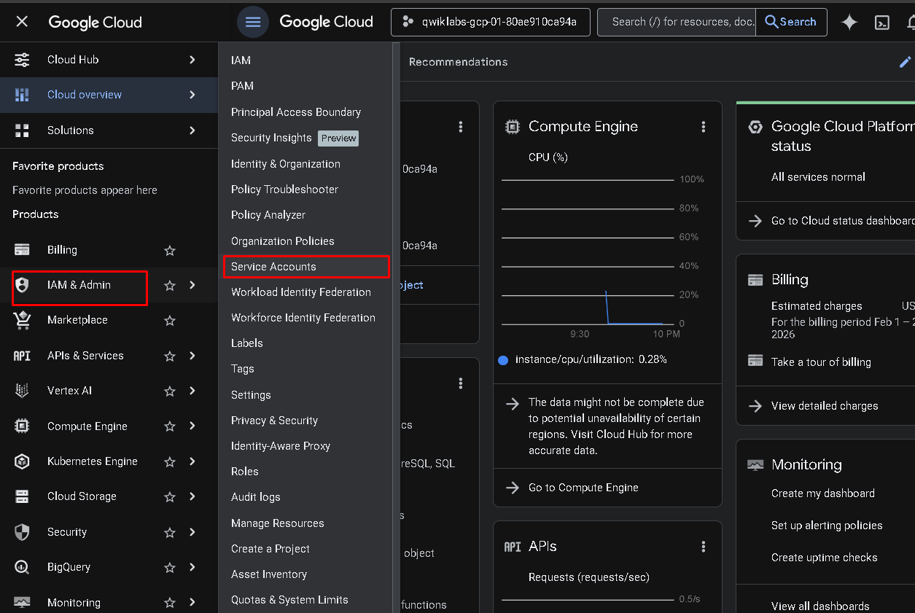

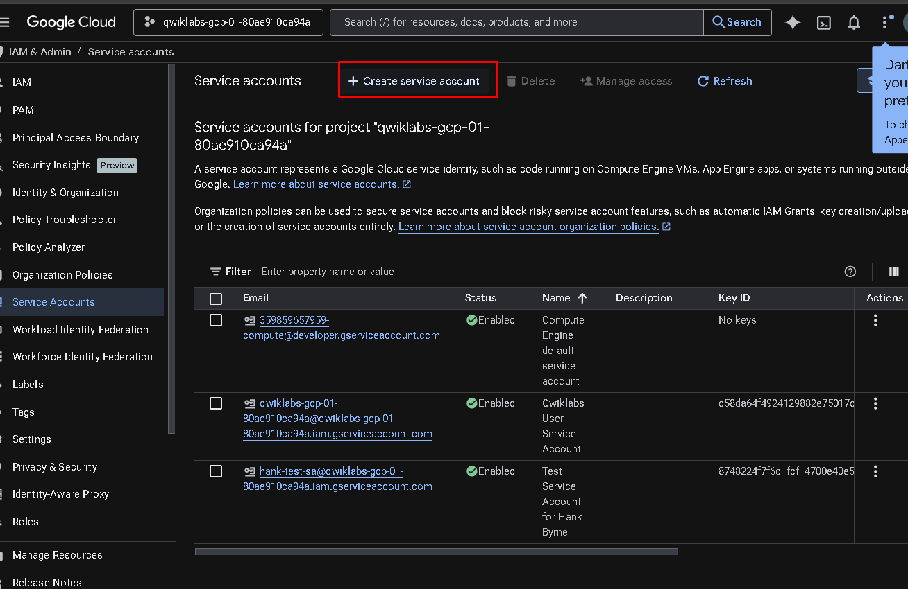

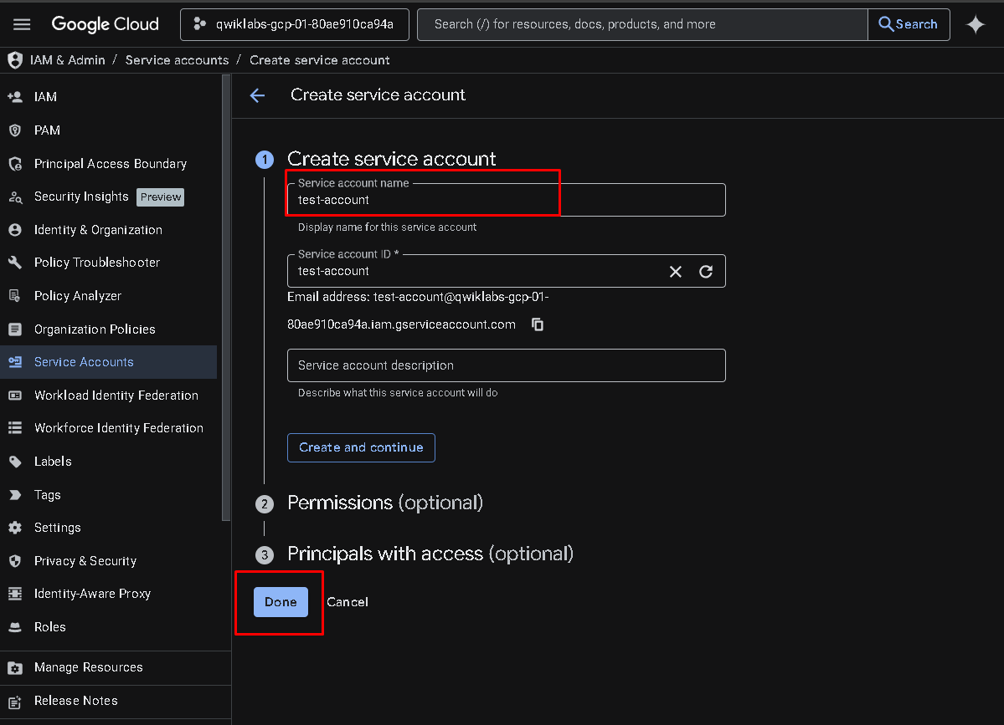

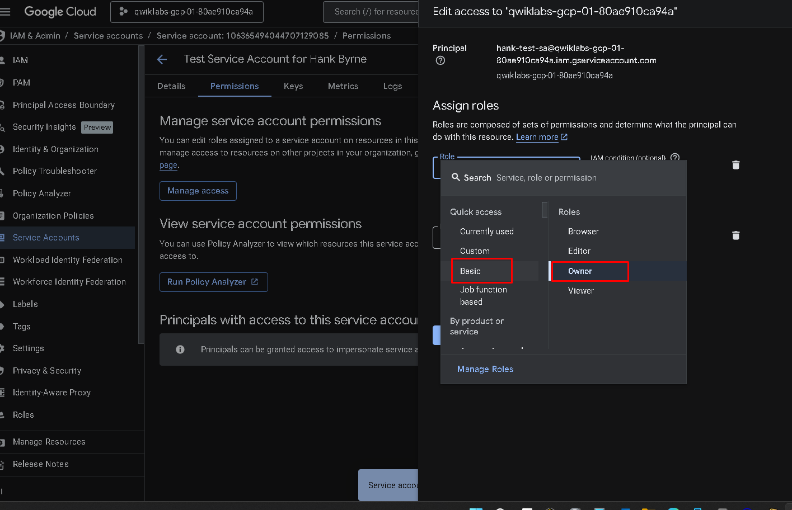

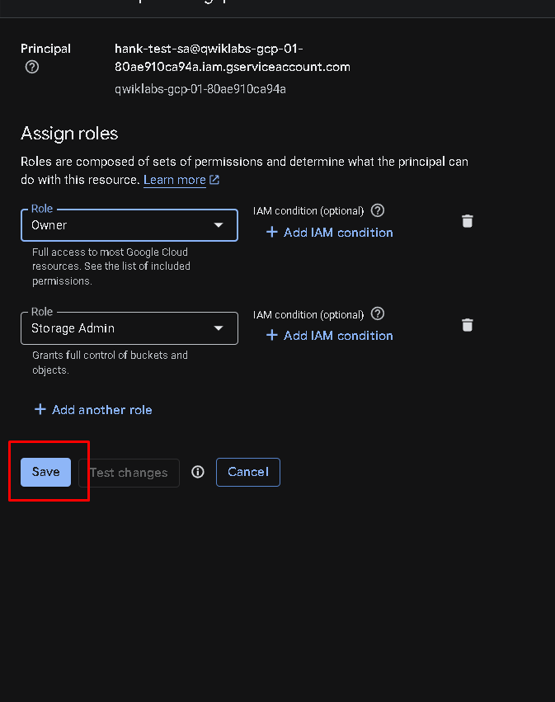

Tarefa 2: criar uma chave de autenticação JSON para a conta de serviço

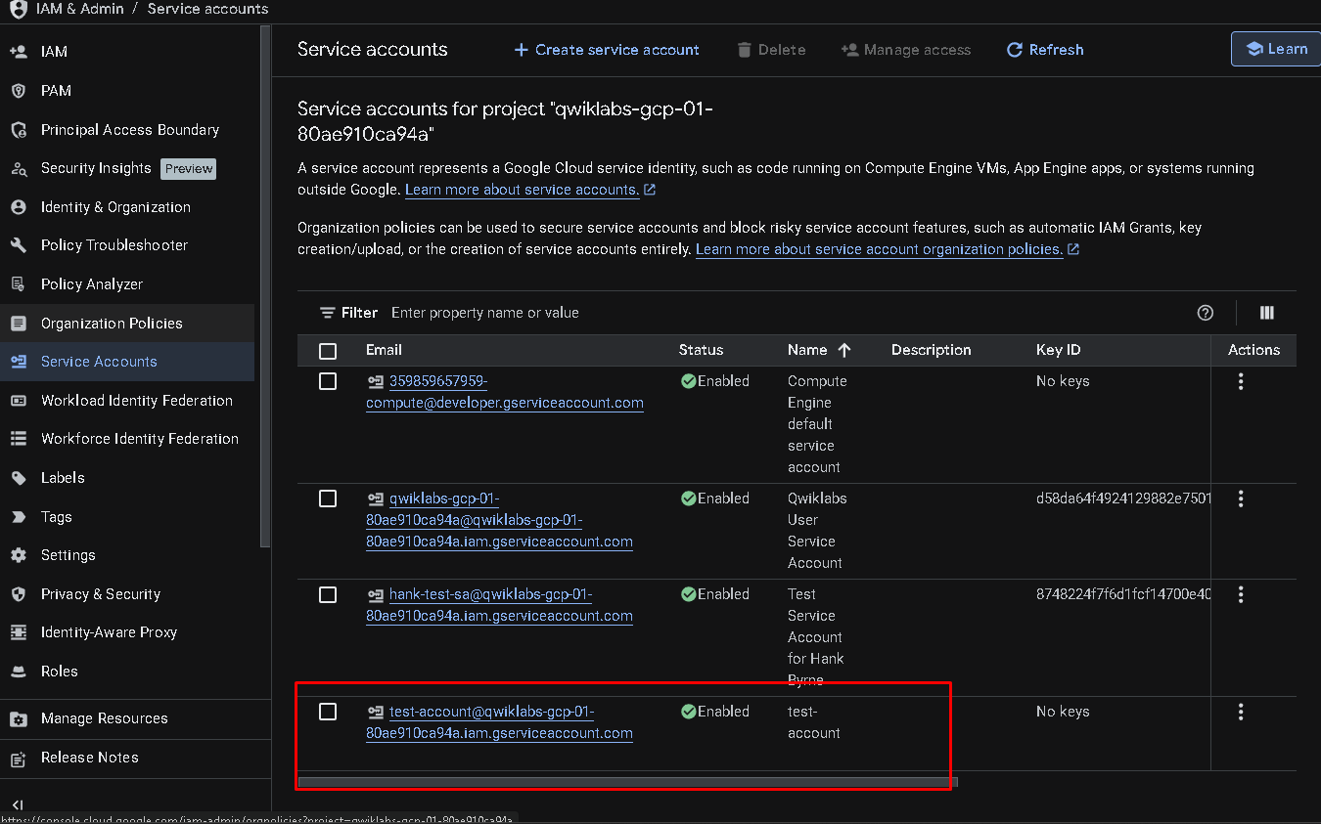

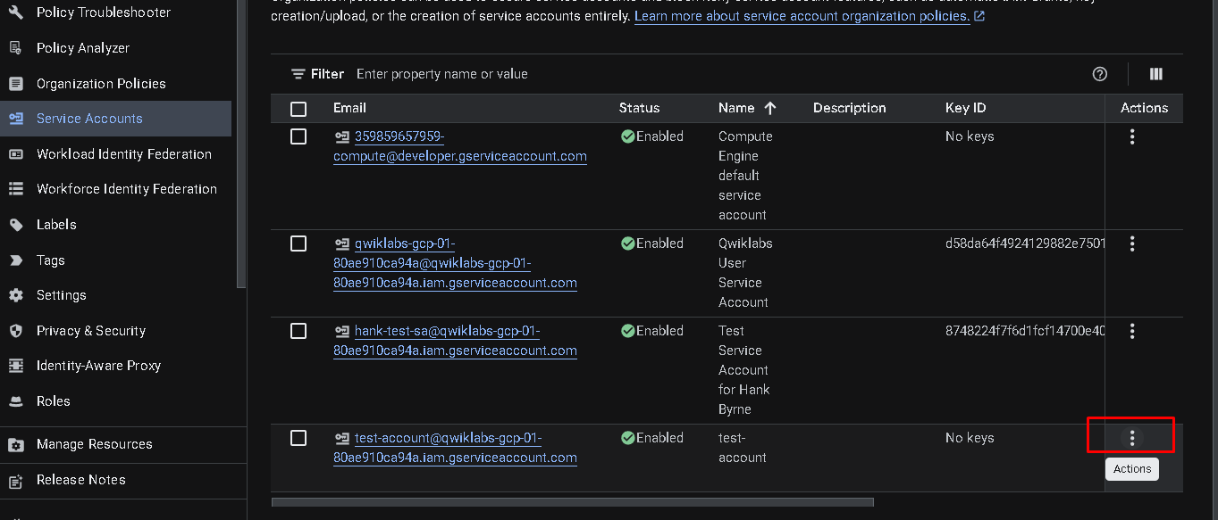
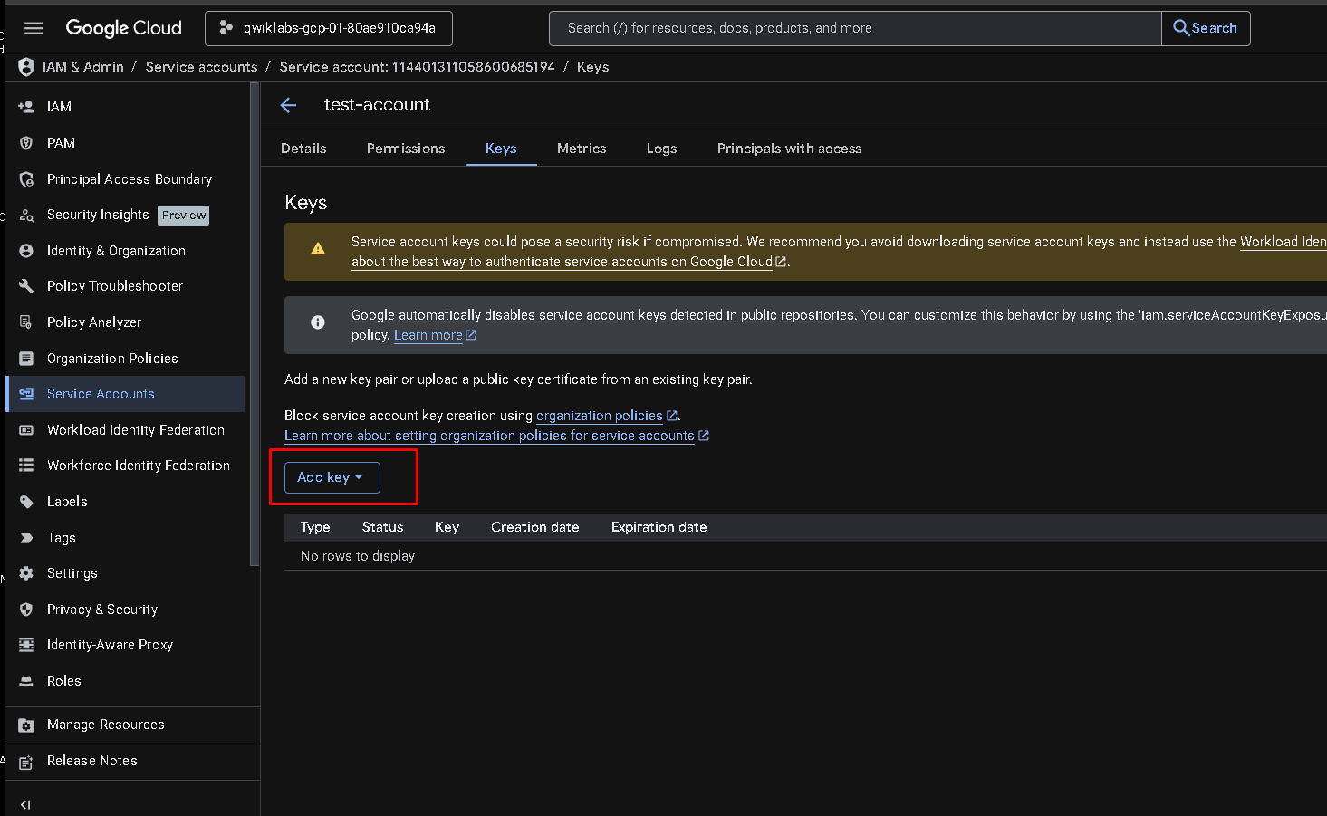

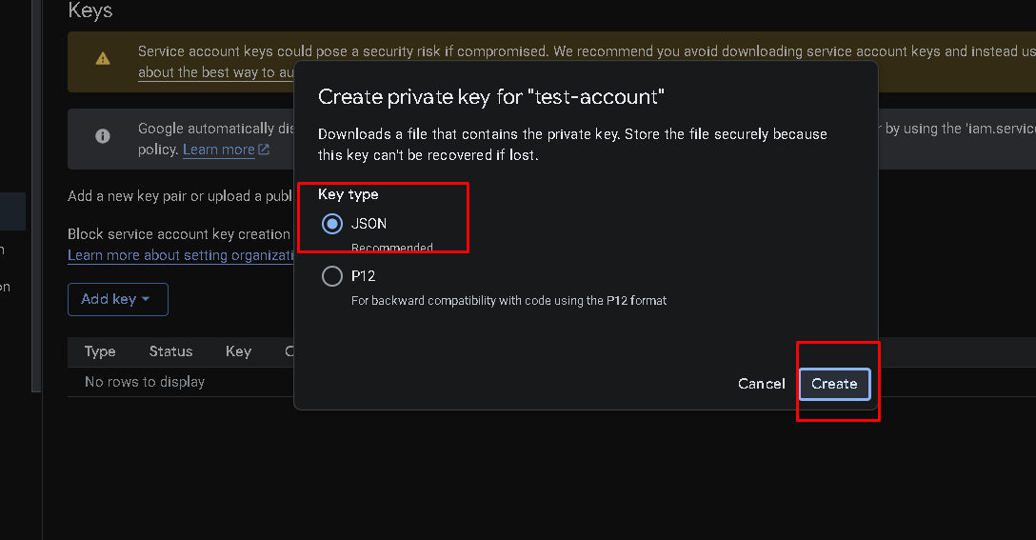

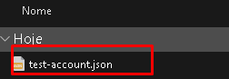
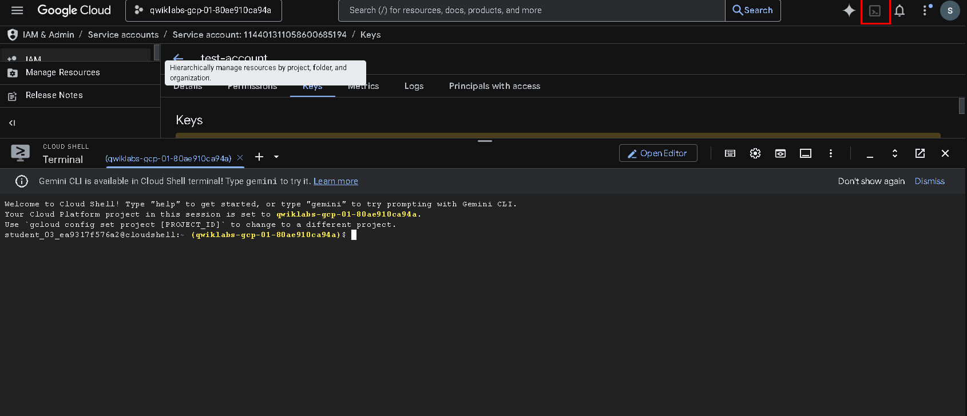

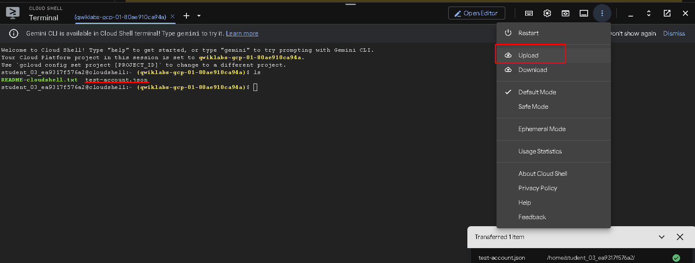
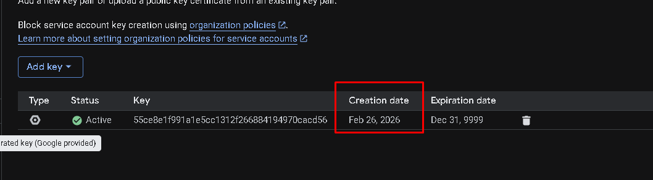

Tarefa 3: acionar a descoberta do falso positivo

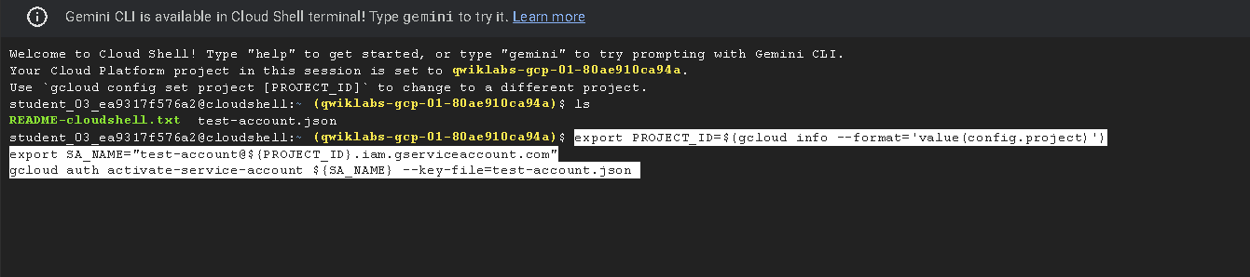

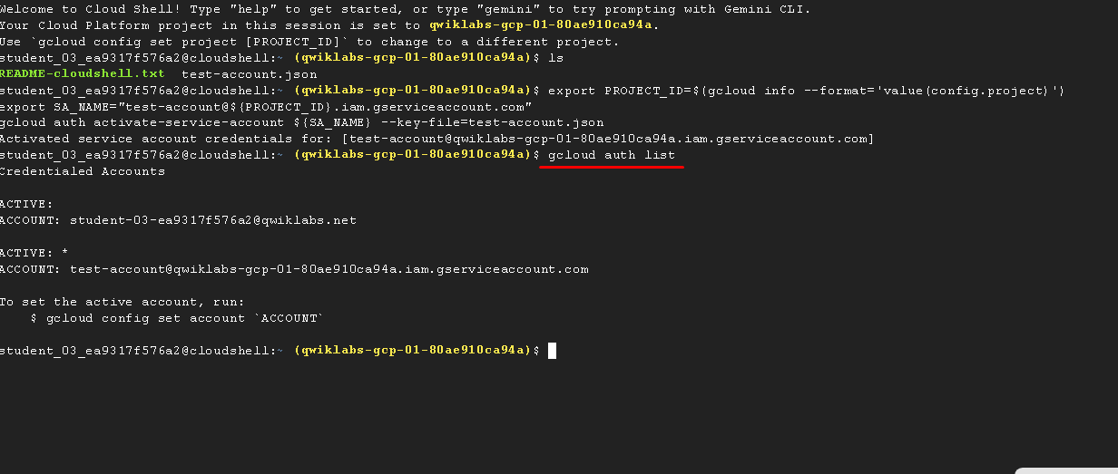

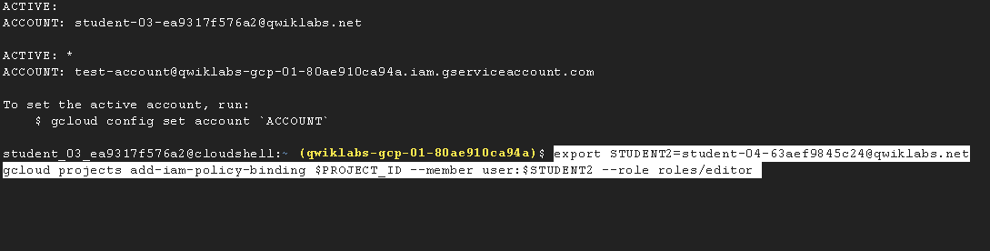

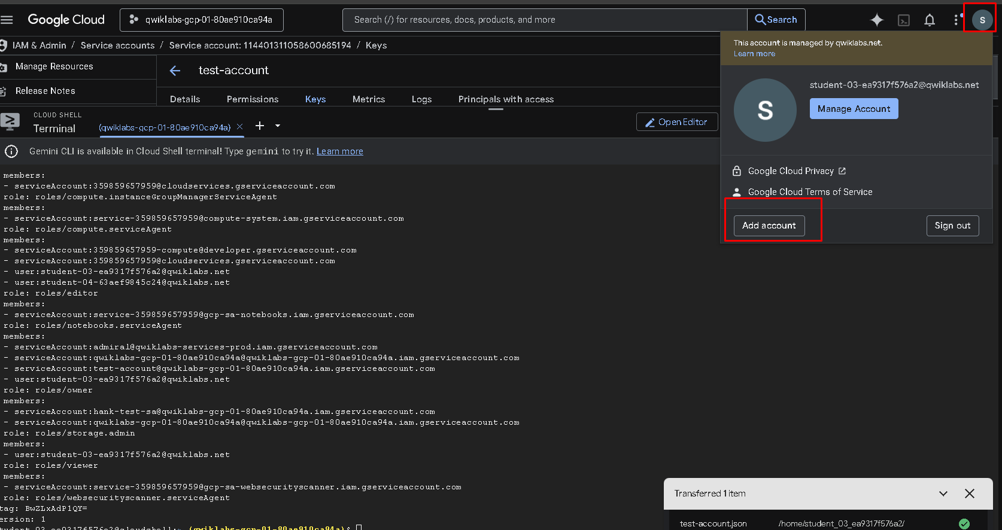

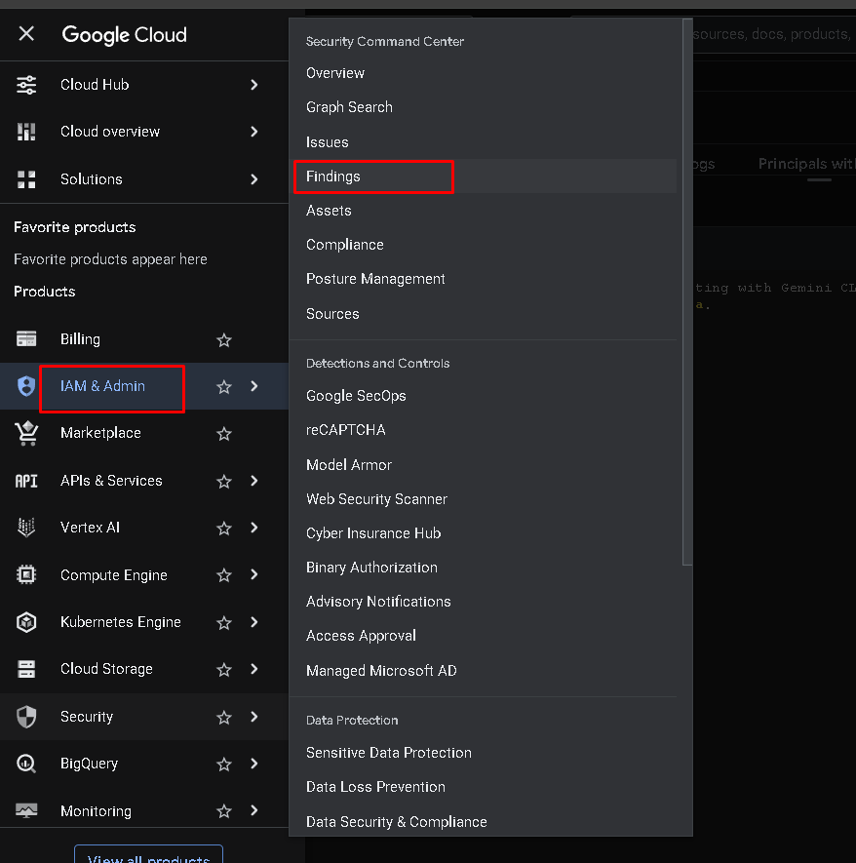

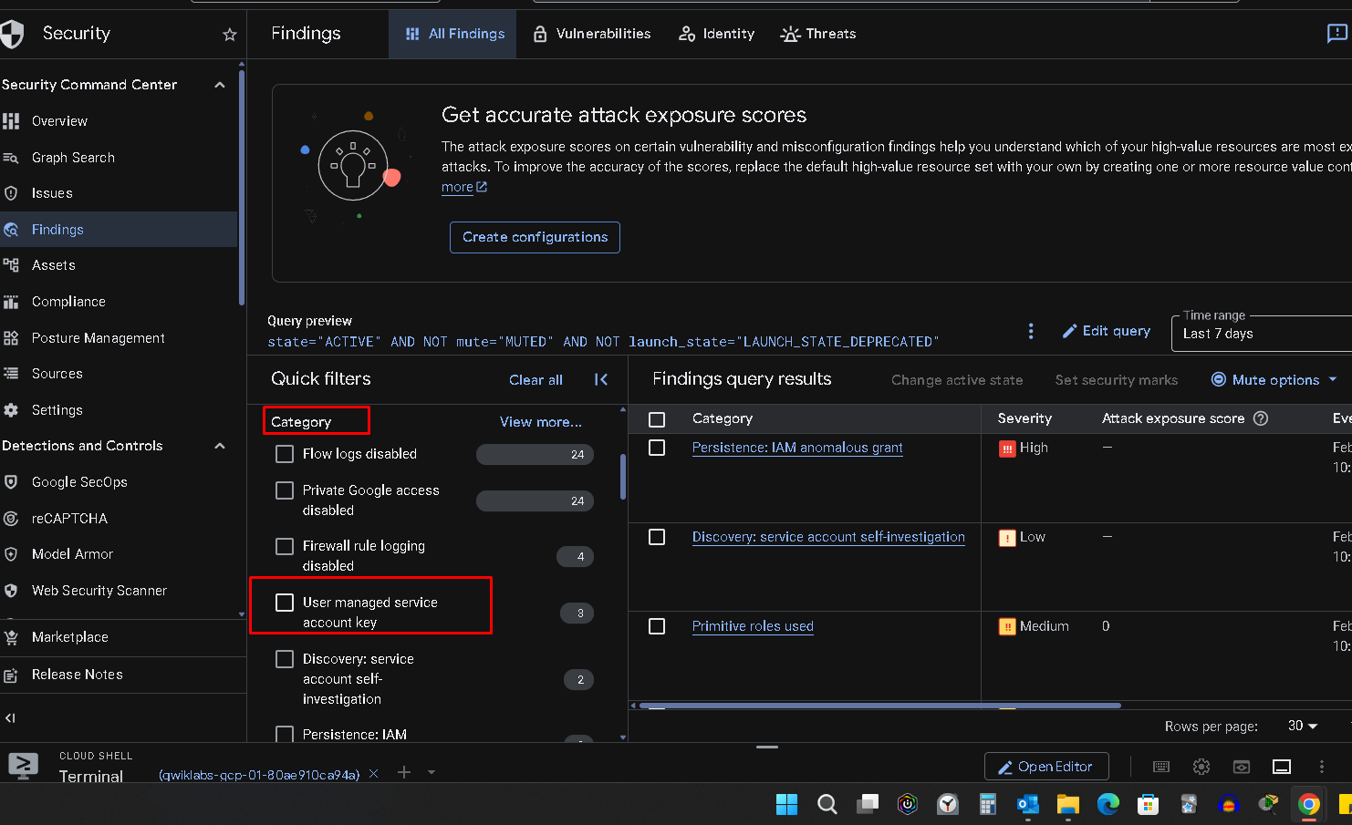

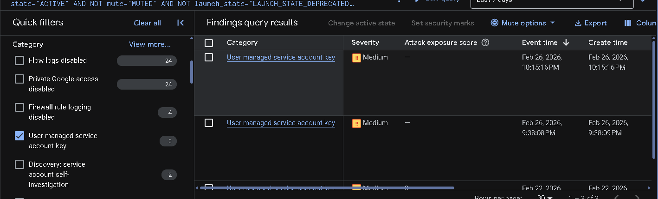

Tarefa 6: corrigir a descoberta

